Инструкция к бражной колонне
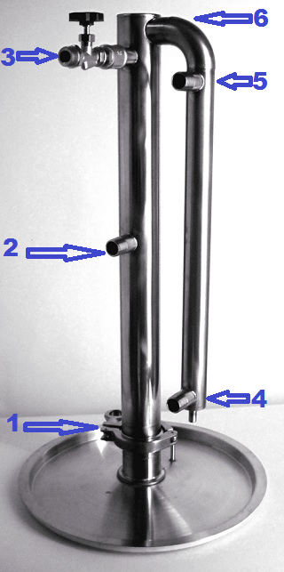
1- Подключение к кегу соединительной скобой
2- Подключение гибкого шланга к дефлегматору
3- Вентиль регулировки охлаждения дефлегматора (подключается гибкий шланг для сброса)
4- Подача воды в охладитель
5- Выход воды из охладителя колонны (подключается гибкий шланг для сброса)
6- Гильза термометра

Подготовка нового изделия
Первый перегон в новой колонне должен быть промывочным. Для этого лучше всего использовать смесь голов и хвостов, заполнив куб на 2/3. Если такого количества не наберется, можно разбавить до 10-20% или использовать брагу. Вентиль подачи охлаждения дефлегматора(3) должен быть полностью открыт. Далее происходит нагрев, когда колонна разогреется больше чем на половину, нужно подать воду в систему (2, 4). После закипания необходимо уменьшить мощность нагрева до 1-2 кВт и кипятить куб в течение одного часа, при этом дефлегматор будет работать на полное охлаждение, отбора не будет, и весь дистиллят будет уходить через насадку обратно в куб. Таким образом, промоется дефлегматор с насадкой. После этого следует полностью перекрыть вентиль подачи охлаждения дефлегматора (3) и перегнать содержимое куба, контролируя остаток по указателю уровня (чтобы ТЭНы остались покрыты жидкостью). Таким образом, промоется прямоточный холодильник.
При использовании бытовых (кухонных) термометров рекомендуем проверить их в кипящей воде и записать погрешность измерений.

Перегонка с прямоточным охладителем
После наполнения кега брагой на 60-70% от объема и подключения бражной колонны начинаем нагрев. Вентиль регулировки дефлегматора (3) полностью закрыт. Когда колонна разогреется больше, чем наполовину, нужно подать воду в систему и настроить подачу воды так, чтобы вода вытекала небольшой теплой струёй, а продукт выходил холодным. Таким образом, забираем спирт сырец до 99°C по термометру (6).
Перегонка с использованием дефлегматора
Для более качественного отбора голов из спирта сырца нужно подключить, одновременно с охлаждением прямотока, охлаждение дефлегматора, для этого открываем вентиль (3) и подаем воду, так что бы она выходила небольшой горячей струёй. При помощи регулятора мощности нагрева и вентиля (3) устанавливаем температуру 77-78°C и отбираем головную фракцию, с минимально возможной струёй. Затем незначительно увеличиваем мощность и при помощи мощности нагрева и вентиля(3) устанавливаем температуру 78-79°C для получения продукта крепостью 90% или 80-83°C для получения менее крепкого, но более ароматного продукта.
Для Всенародного дистиллятора порядок работы аналогичен, но, так как в нем нет насадки, максимальное укрепление 80%.

